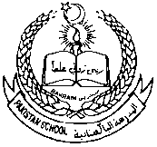مملكة البحرين

وزارة التربية والتعليم

المدرسة الباكستانية

**قسم اللغة العربية**

**المحتوى التعليمي - الالكتروني- للصف ( الرابع / غير الناطقين )**

|  |  |  |
| --- | --- | --- |
| **مراجعة عامة** | **مهارات لغوية** | **الاسبوع الأخير** |

**أقرأ الفقرة التالية ثم أجيب عن الأسئلة التي تليها:**

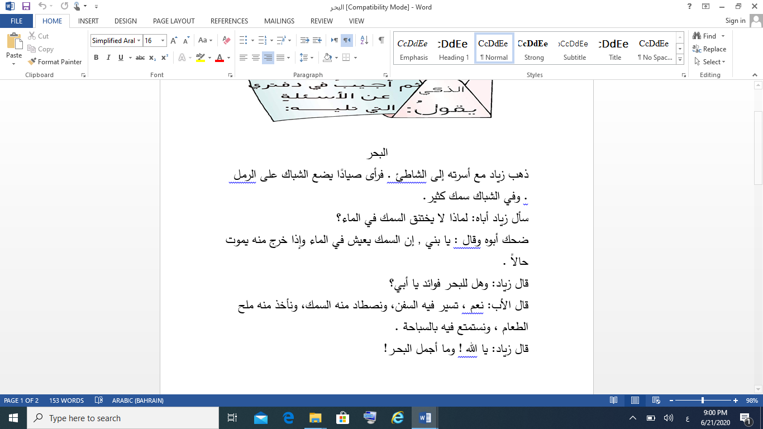

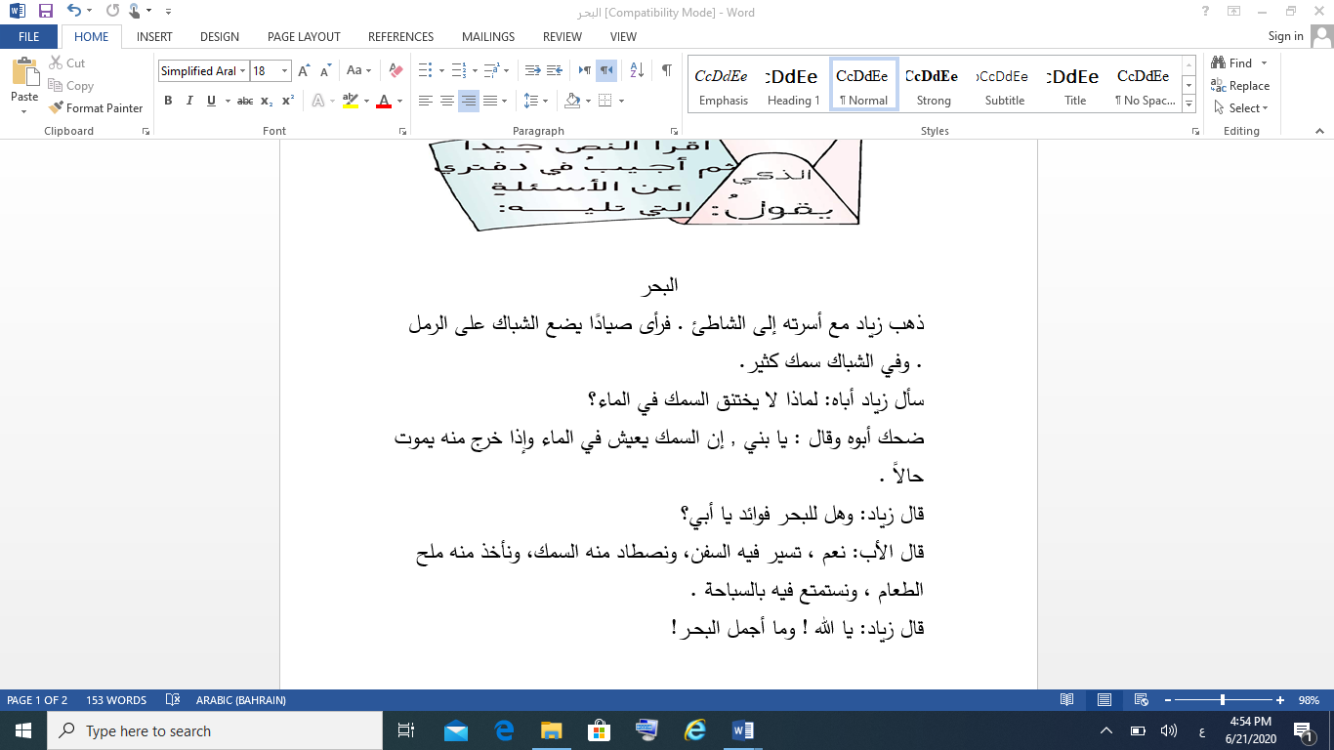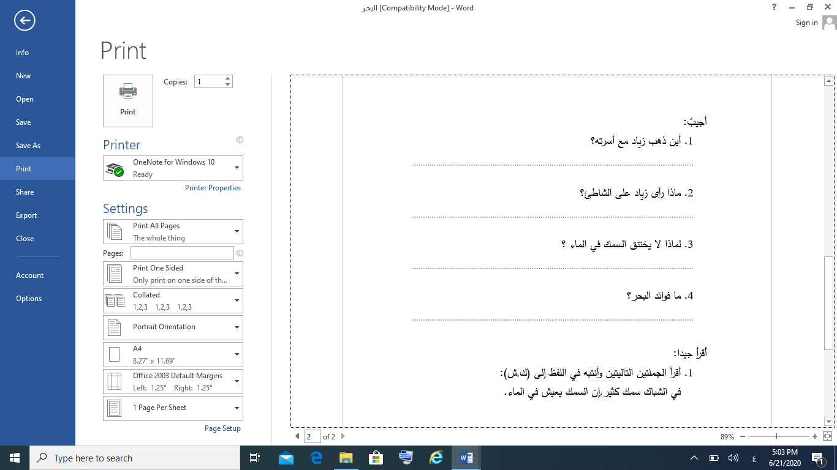

**مهارة التعبير الكتابي : اكتب فقرة قصيرة عن فوائد البحر مراعيا القواعد الإملائية وعلامات الترقيم .**